

|  |  |
| --- | --- |
|  |  |
| **R E P O R T** | |
|  |  |

제목: 논리 게이트, Verilog HDL 문법 조사 / Kit 사용과정 설명

과목: 논리 회로 및 실험

날짜(년/월/일): 2018/03/28

소속 학과: 컴퓨터 전자 시스템 공학부

학번: 201702234

이름: 유동혁

|  |
| --- |
| **본 보고서의 내용 중 다른 문서(자료)를 인용한 것이 있습니까?**  **예( V ) 아니오( )** |
| **위에서 ‘예’로 답한 경우, 인용한 다른 문서는 무엇인지 아래에**  **명시해 주세요. (여러 개의 경우 주요 자료 2개 까지)**  [**http://sunrint10103.tistory.com**](http://sunrint10103.tistory.com)  [**http://ko.wikipedia.org**](http://ko.wikipedia.org)  [**http://blog.naver.com/culonion/80022938473**](http://blog.naver.com/culonion/80022938473) |

**논리회로 및 실험 예비레포트**

**학번: 201702234**

**이름: 유동혁**

1. 목표: 논리 게이트, Verilog HDL 문법에 대해 조사한다.

2. 내용:

|  |  |
| --- | --- |
| AND 게이트 | |
| 진리표 | 기호 |
|  |  |
| 논리식 |
|  |

|  |  |
| --- | --- |
| OR 게이트 | |
| 진리표 | 기호 |
|  |  |
| 논리식 |
|  |

|  |  |
| --- | --- |
| XOR 게이트 | |
| 진리표 | 기호 |
|  |  |
| 논리식 |
|  |

Verilog HDL 기본 문법 조사

Module module_name(pin1, pin2, pin3);

*-- 시작부분 모듈의 선언- module 후에 모듈명과 이 모듈 밖으로 나올 pin들을 선언해준다.*

Input pin1:

Output pin2:

Output [1:0] pin3:

--*핀 선언 – 모듈명에서 선언한 핀들이 아웃풋인지 인풋인지 선언한다. 맨 아랫줄의 [1:0]은 2비트 폭의 버스임*

Wire wire1;

Wire[1:0] wire2;

Reg reg1;

Reg[1:0] reg2;

*와이어와 레지스터의 선언 – output과 같은 이름의 wire나 reg을 사용하면 자동으로 연결된다.*

Assign wire1 = reg1;

*Assign문{주의-reg를 바꿀 수 없음} wire와 reg를 연결.*

And u1(wire, wire2[0], wire2[1]);

Or u2(wire1, wire2[0], wire2[1]);

Bufif1 u3(wire1, wire2[0], wire2[1]);

Not u4(wire1, wire2[0]);

*다른 모듈을 불러서 사용. And나 or, buf, not게이트들은 Verilog 기본 라이브러리로 되어 있어서 언제나 불러올 수 있음. 다른 모듈 사용시에는 모듈명+ 모듈에서 사용할 모듈의 이름(핀 연결)*

Always @(posedge pin1)

Begin

Reg[1] <= wire1;

End

*Always문. 단독으로 always문이 쓰이면 항상 실행이라는 뜻이고 뒤에 @이 붙으면 @뒤의 조건이 참일때만 실행한다. Posedge는 라이징 엣지를 뜻함.*

Begin end

*c언어에서의 중괄호와 비슷함. 여러 줄을 실행시킬 때 사용*

endmodule

*모듈의 끝.*

**논리 회로 및 실험 결과레포트**

**학번: 201702234**

**이름: 유동혁**

1. 실습목표: KIT를 사용해 본다.

2. 실습내용: Kit를 사용해보고, 그 사용 과정을 설명한다.

3. 실습결과:

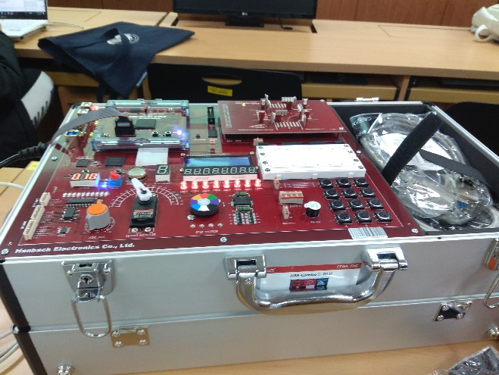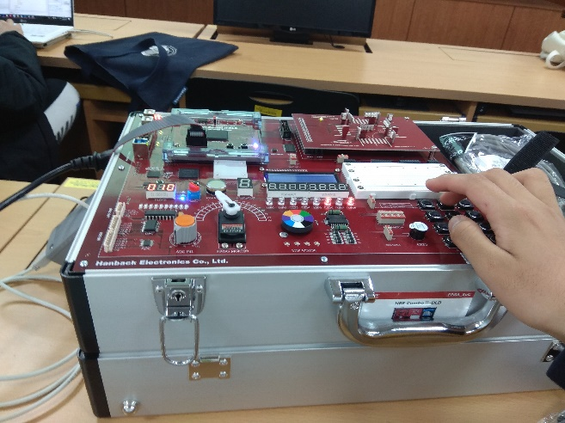

맨 오른쪽 LED를 2^0, 그 왼쪽 것을 2^1, … 맨 왼쪽 LED를 2^7의 자리로 하고, 불이 꺼진 것을 0, 불이 켜진 것을 1이라 하고, CLK를 누를 때마다 1씩 더해진다. 그리고 RESET을 누르면 다시 0 으로 리셋된다.

4. 고찰: kit를 사용해 보고, 사용법을 알 수 있었다.